ФОТОГАЛЕРЕЯ

Джоакино Россини

«Синьор Брускино или Отцы и детки»
Опера-буфф в двух актах

Оригинальное либретто к опере-фарсу Д.Россини
Синьор Брускино или Сын по случаю» Джузеппо Фоппа

Версия либретто для русской сцены
Юрия Димитрина

***

Москва.
Камерный музыкальный театр «Арбат-Опера»

Первая постановка в России

2000 год

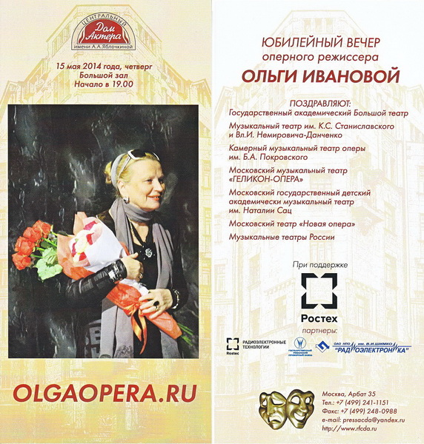  Режиссер –  Ольга Иванова |  Художник – Александр Тарасов

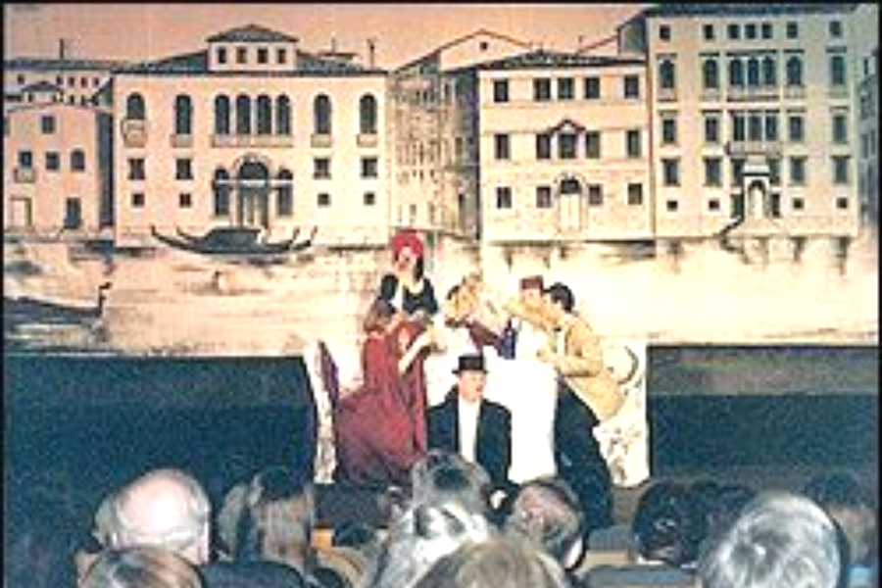

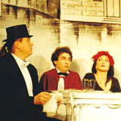 | 



